
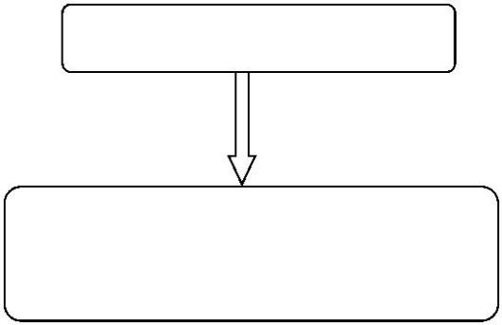

一次绝好的机会，一次不同的历练．．．．．．
在职人员以同等学力方式申请硕士学位项目
申请流程与入学条件
项目介绍
 | 在职人员以同等学力申 |  | 参加西北政法大学  法律高级研修班学习
请硕士学位——这是由国务
院学位委员会设立，为了满
境内(外)学士学位满三年
足社会大众在学位层次和知
识技能提升等方面的需求。
在职从业人员通过不脱产利 修满所有学分获得结业证书后
参加全国同等学力统一学位考试
用业余时间完成学业，通过
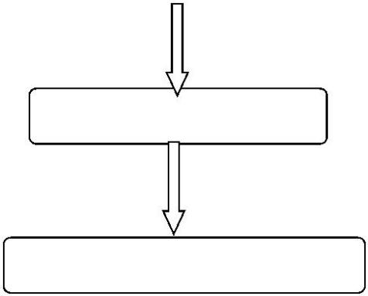
国家统考，获取国家承认的
硕士学位证书。是目前教育
近三年内发表论文一篇 体制中难度最低、灵活度最
高的获得硕士学位途径，更
适合在职人员。
论文答辩并获得硕士学位证书

